Министерство образования Республики Беларусь
Учреждение образования
«Брестский государственный технический университет»
Кафедра ИИТ

Лабораторная работа №6
По дисциплине: «ОМО»

Выполнил:
Студент 3-го курса
Группы АС-66
Николова М.С
Проверил:
Крощенко А.А.

Брест 2025

Цель работы: По вариантам предыдущей лабораторной работы реализовать предложенный вариант рекуррентной нейронной сети.
Ход работы
Вариант 6
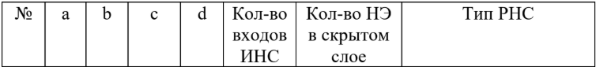
import numpy as np
import matplotlib.pyplot as plt
import pandas as pd
from sklearn.preprocessing import MinMaxScaler

a, b, c, d = 0.2, 0.6, 0.05, 0.6

input_nodes = 10
hidden_nodes = 4
output_nodes = 1

def generate_function(x):
return a * np.cos(b * x) + c * np.sin(d * x)

def create_dataset(data, look_back=1):
X, y = [], []
for i in range(len(data) - look_back):
X.append(data[i:(i + look_back)])
y.append(data[i + look_back])
return np.array(X), np.array(y)

def sigmoid(x):
return 1 / (1 + np.exp(-x))

def sigmoid_derivative(x):
return x * (1 - x)

def initialize_weights_multirecurrent(input_size, hidden_size, output_size, context_size=1):
np.random.seed(42)
W1 = np.random.randn(input_size + context_size, hidden_size) * 0.1
b1 = np.zeros((1, hidden_size))
W2 = np.random.randn(hidden_size, output_size) * 0.1
b2 = np.zeros((1, output_size))
W_context = np.random.randn(output_size, context_size) * 0.1
return W1, b1, W2, b2, W_context

def forward_propagation(X, W1, b1, W2, b2, W_context, context):
X_with_context = np.hstack([X, context])
hidden_input = np.dot(X_with_context, W1) + b1
hidden_output = sigmoid(hidden_input)
output = np.dot(hidden_output, W2) + b2
new_context = np.dot(output, W_context)
return hidden_output, output, new_context

def backward_propagation(X, y, hidden_output, output, context,
W1, W2, W_context, b1, b2, learning_rate):
m = y.shape[0]
output_error = output - y.reshape(-1, 1)
d_output = output_error / m

dW2 = np.dot(hidden_output.T, d_output)
db2 = np.sum(d_output, axis=0, keepdims=True)

hidden_error = np.dot(d_output, W2.T)
d_hidden = hidden_error * sigmoid_derivative(hidden_output)

X_with_context = np.hstack([X, context])
dW1 = np.dot(X_with_context.T, d_hidden)
db1 = np.sum(d_hidden, axis=0, keepdims=True)

dW_context = np.dot(output.T, d_hidden[:, -W_context.shape[1]:])

W1 -= learning_rate * dW1
b1 -= learning_rate * db1
W2 -= learning_rate * dW2
b2 -= learning_rate * db2
W_context -= learning_rate * dW_context

return W1, b1, W2, b2, W_context, np.mean(np.square(output_error))

def train_network(X_train, y_train, epochs=3000, learning_rate=0.01):
W1, b1, W2, b2, W_context = initialize_weights_multirecurrent(input_nodes, hidden_nodes, output_nodes)

errors = []
context = np.zeros((X_train.shape[0], 1))

for epoch in range(epochs):
hidden_output, output, new_context = forward_propagation(
X_train, W1, b1, W2, b2, W_context, context
)

W1, b1, W2, b2, W_context, error = backward_propagation(
X_train, y_train, hidden_output, output, context,
W1, W2, W_context, b1, b2, learning_rate
)

context = new_context
errors.append(error)

if epoch % 200 == 0:
print(f"Эпоха {epoch}, Ошибка: {error:.6f}")

return W1, b1, W2, b2, W_context, errors

def predict(X, W1, b1, W2, b2, W_context, sequence_length=1):
predictions = []
context = np.zeros((X.shape[0], 1))

for _ in range(sequence_length):
hidden_output, output, context = forward_propagation(
X, W1, b1, W2, b2, W_context, context
)
predictions.append(output)

return np.array(predictions).reshape(-1, 1)

if __name__ == "__main__":
x_values = np.linspace(0, 100, 500)
y_values = generate_function(x_values)

scaler = MinMaxScaler(feature_range=(-1, 1))
y_scaled = scaler.fit_transform(y_values.reshape(-1, 1)).flatten()

X, y = create_dataset(y_scaled, input_nodes)

split_ratio = 0.8
split_index = int(len(X) * split_ratio)

X_train, X_test = X[:split_index], X[split_index:]
y_train, y_test = y[:split_index], y[split_index:]

print(f"Размер обучающей выборки: {X_train.shape}")
print(f"Размер тестовой выборки: {X_test.shape}")

W1, b1, W2, b2, W_context, errors = train_network(
X_train, y_train, epochs=5000, learning_rate=0.1
)

train_predictions = predict(X_train, W1, b1, W2, b2, W_context)
test_predictions = predict(X_test, W1, b1, W2, b2, W_context)

y_train_original = scaler.inverse_transform(y_train.reshape(-1, 1)).flatten()
train_predictions_original = scaler.inverse_transform(train_predictions).flatten()

y_test_original = scaler.inverse_transform(y_test.reshape(-1, 1)).flatten()
test_predictions_original = scaler.inverse_transform(test_predictions).flatten()

print("Результат: ")
train_results = pd.DataFrame({
'Эталонное значение': y_train_original,
'Полученное значение': train_predictions_original,
'Отклонение': np.abs(y_train_original - train_predictions_original)
})
print(train_results.head(10).round(6))

print("Результат: ")
test_results = pd.DataFrame({
'Эталонное значение': y_test_original,
'Полученное значение': test_predictions_original,
'Отклонение': np.abs(y_test_original - test_predictions_original)
})
print(test_results.head(10).round(6))

plt.figure(figsize=(12, 6))
plt.plot(range(len(y_train_original)), y_train_original, 'b-', label='Эталонные значения', linewidth=2)
plt.plot(range(len(y_train_original)), train_predictions_original, 'r--', label='Прогноз РНС', linewidth=1.5)
plt.title('Прогнозируемая функция на участке обучения')
plt.xlabel('Временной шаг')
plt.ylabel('Значение функции')
plt.legend()
plt.grid(True)
plt.show()

plt.figure(figsize=(12, 6))
plt.plot(errors)
plt.title('Изменение ошибки в зависимости от итерации')
plt.xlabel('Итерация')
plt.ylabel('Среднеквадратичная ошибка')
plt.grid(True)
plt.show()

train_mae = np.mean(np.abs(y_train_original - train_predictions_original))
test_mae = np.mean(np.abs(y_test_original - test_predictions_original))

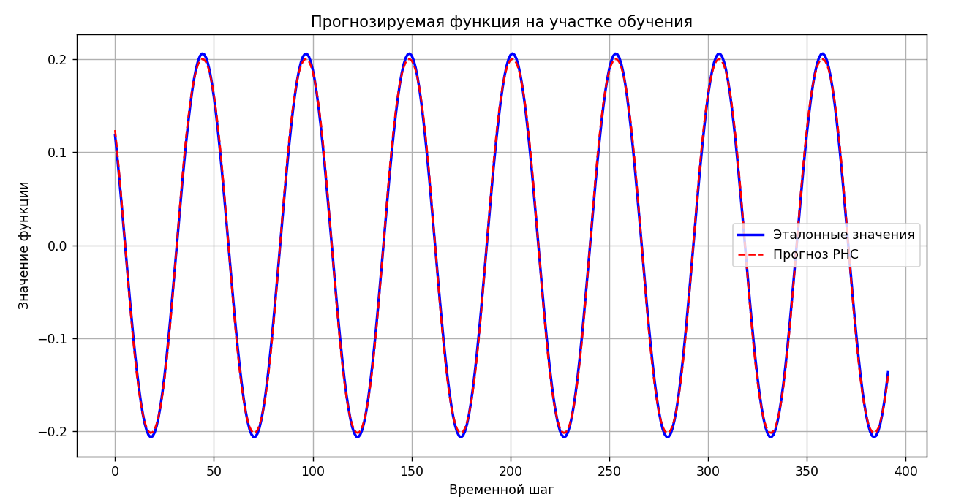
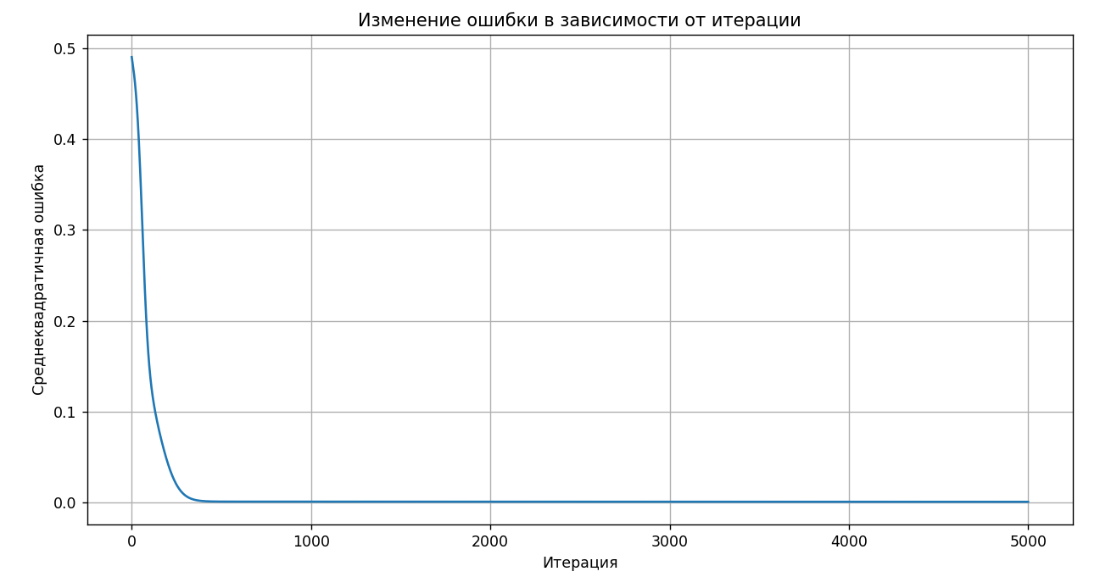
Вывод: я реализовала предложенный вариант рекуррентной нейронной сети.

